采购需求
序号 | 名称 | 参考图片 | 技术参数 | 数量
1 | 辅警冬执勤服 | 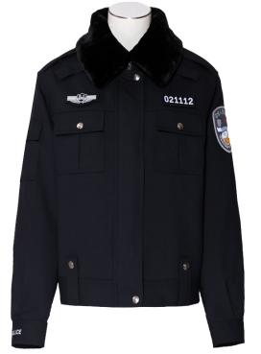 | 警用 冬执勤  主面料：毛涤缎背哔叽  毛领材质：水洗绒  规格：经纬纱80NM/2，毛70%，涤26%（含导电纤维），氨纶4%  保暖内胆：超细纤维絮片，寒区150g/m²；袖子150g/m²  技术标准：执行《中华人民共和国公共安全行业标准》中《警服 冬执勤服》（GA565-2009）  面料特性：  1.集合毛和涤纶的优点  2.光泽柔和自然，手感柔软，比棉、麻、丝等其他天然纤维更有弹性，抗折皱性好，熨烫后有较好的褶皱成型和保型性。  3.保暖性好，吸汗及透气性较好，穿着舒适。  洗涤方法：不耐碱，应选用中性洗涤剂。机洗勿用波轮洗衣机，建议选用滚筒洗衣机，应选择清洗档。切勿拧绞。  ▲备注：辅警冬执勤服需提供公安部出具的检测报告。 | 1300 套
2 | 执勤帽 | 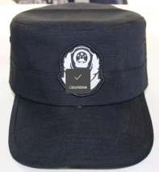 | 面料成分  多数执勤帽采用混纺面料，如65%聚酯纤维+35%棉（±5%），兼顾耐用性与舒适性。 | 1300个
3 | 多功能服 | 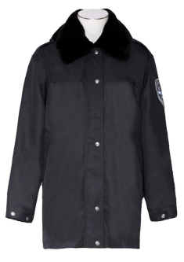 | 警用多功能大衣  面料：防水透湿复合布  毛领材质：水洗绒  规格：基布110dtex/144f×167dtex/144f,密度:560×350/10cm,二上二下右斜纹,热塑性聚氨酯复合,单位面积质量:210g/m²  保暖内里:超细纤维絮片,寒区(大身200g/m²,袖子150g/m²)温区(大身150g/m²,袖子120g/m²)  技术标准:执行《中华人民共和国公共安全行业标准》中《警服 多功能服》（GA260-2009）  面料特性：  1. 强度高、薄而具有弹性、柔软、防水、防风、保暖性能优良，耐静水压能力超过50千帕，透湿能力每平方米每天达到2-5kg。  2. 低温下仍具有较好的抗张强度和曲挠强度，有较好的耐光老化性和耐水解稳定性。  洗涤方法：外套不可干洗、机洗，只可手洗  ▲备注：多功能服需提供公安部出具的检测报告。 | 1300件
4 | 号牌（丝织） | 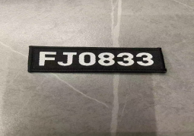 | 采用涤纶低弹经纱及涤纶低弹丝纬纱组成，平纹经纱90D圆光，纬纱100D圆光，缎纹经纱50D圆光，纬纱100D。 | 1300个
5 | 胸牌（丝织） | 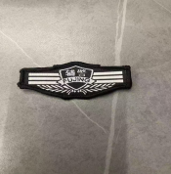 | 采用涤纶低弹经纱及涤纶低弹丝纬纱组成，平纹经纱90D圆光，纬纱100D圆光，缎纹经纱50D圆光，纬纱100D。 | 1300个
6 | 软肩章 | 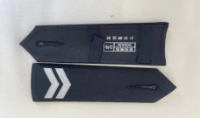 | 涤纶低弹丝提花丝织布，150 D；黑色机织树脂粘合衬布210 g/m2（基布）；黑色机织树脂粘合衬布210 g/m2（基布） | 1300个
7 | 内腰带 | 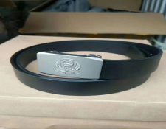 | 1.真皮内腰带（型号：pd-sd03）  规格：带体长度可提供1200mm、1100mm、1000mm、900mm选择  尺寸：带体宽度为31.5mm±0.5mm，厚度为3.6mm±0.2mm  颜色：钎子颜色为亚光银白色，带体颜色为黑色  材质：钎子为锌合金，带体为黑色贴膜皮革 | 1300条
8 | 警用春秋  作训鞋 | 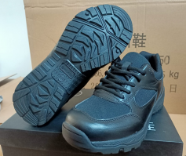 | 尺寸：鞋头长:74.3±2.0  后帮高:79.1±2.0  外筒口高:53.2±2.0  外底耐磨性能( mm )磨痕长度<7.0  鞋带扯断力(N)≥600  鞋带止滑力(N)≥16  水洗后外观质量：洗后成鞋或材料粘合处无开胶、无脱落、无明显变色、网布无断纱、合成革无龟裂、鞋带头无散开  加热老化后外观质量：外观无变色、无龟裂、无开胶、无喷霜  ▲备注：警用春秋作训鞋需提供公安部出具的检测报告。 | 1300双
备注：需按采购品种提供样品，同一品种只提供一种样品。

